Výroční zpráva školy za školní rok 2015 - 2016

Začátek školního roku byl ve znamení dokončení oslav trvání 120 let školy.

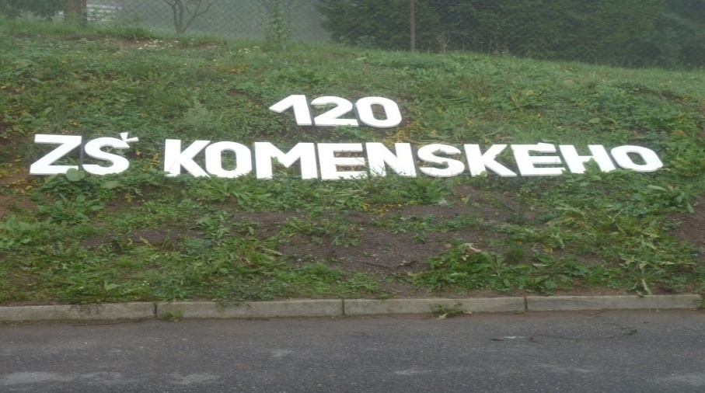
Identifikační údaje

Název školy: Základní škola Letohrad, Komenského 269
Sídlo školy: Základní škola, Komenského 269, Letohrad 561 51
IČO: 00856843
Právní forma: příspěvková organizace od 1. 7. 2001, od roku 2008 se stala součástí školy školní jídelna
Ředitel školy: Mgr. Pavla Skácelíková, jmenována od 1. 7. 1999
Zástupce školy: Mgr. Petr Pupík
Kontakt: telefon škola 465 621 351
ředitelka 604217821
zástupce 604217822
školní družina a sborovna 1. st. 603 276 016
školní jídelna – vedoucí 465 620 536
e-mail: komenskeho@zsletohrad.cz
www.zsletohrad.cz
Identif. číslo ředitelství: IZO 000 856 843, identifikátor zařízení 600 104 22
Součásti školy je: základní škola kapacita 450
školní družina kapacita 68
školní jídelna kapacita 570
Zřizovatel: Město Letohrad, Václavské náměstí 10, 561 51 Letohrad
IČO: 00279129
Starosta: Petr Fiala
Školská rada
Byla zřízena usnesením Rady města Letohrad č. 137/2005 ze dne 15. 6. 2005.

Složení školské rady (od 21. listopadu 2014):
Za rodiče: Petra Kaplanová – zvolena předsedkyní, Mgr. Simona Hybšová, Mgr. Martina Křivohlávková
Za město Letohrad: Bc. Magdaléna Navrátilová, Mgr. Miloš Štěpán, Bc. Jiří Chalupník - místostarosta města
Za pedagogický sbor: Mgr. Lenka Václavíková, Mgr. Helena Augustová, Mgr. Marcela Peřinová

Nadační fond Základní školy Komenského Letohrad

Vznikl 19. 3. 2001. Řídí ho správní rada ve složení: předseda p. Pavela Jiří, místopředsedkyně p. Slavíčková Olga, členové p. Ramba Martin, Ing. Stanislav Beneš, p. Pražáková Ilona, revizor Ing. Kotlář Zdeněk.

Podpisová práva nad 8 000,- Kč má předseda p. Pavela Jiří, do 8 000,- Kč p. učitelka Pražáková Ilona.

Základní údaje za školní rok 2015/2016 (stav k začátku školního roku)

 | Počet tříd | Počet žáků | Přepočtený počet pedag. prac.
- stupeň | 6 | 131 | 6,3
- stupeň | 4 | 104 | 9,3
Celkem | 10 | 235 | 15,6
Ostatní pedagogičtí pracovníci |  |  | 0,6
Školní družina | 2 | 60 | 1,4
Žáci s vývojovými poruchami učení |  | 18
Žáci s vývojovými poruchami chování  Žáci s individuálním vzdělávacím plánem |  | 3  5
Školní jídelna | 358 žáků a studentů | 112 počet na hospodářskou činnost | 6,58

Jeden žák se během školního roku odstěhoval.

Státní občanství a cizinci
název | Počet
Česká republika | 231
Mongolsko | 1
Nizozemsko | 1
Ukrajina | 1
Vietnam | 1

Vzdělávací program: Každý má svou šanci

Všichni žáci se vzdělávají podle školního vzdělávacího programu pro základní vzdělávání „Každý má svou šanci“.
V 1. ročníku se žáci učí číst analyticko-syntetickou metodou. Od prvního ročníku se hravou formou vyučuje anglický jazyk. Navazujeme tak na výuku jazyka v mateřské školce Taušlova, odkud k nám chodí většina žáků. Od 7. ročníku jako druhý cizí jazyk nabízíme a vyučujeme jazyk ruský a jazyk německý.

Volitelné předměty, které se vyučovaly:
7. ročník
Další cizí jazyk (2 h)
Výtvarné činnosti
Pohybové hry (1h)
8. ročník
Matematický seminář
Seminář českého jazyka
Další cizí jazyk (2 h)
9. ročník
Další cizí jazyk (2h)
Seminář z českého jazyka (1h)
Seminář z matematiky (1h)
Seminář z chemie (1h)

Nabídka nepovinných předmětů:
Výuka náboženství

Nabídka kroužků
Basketbal 5. – 9. třída p. Pupík
Mladí přírodovědci 4. a 5. třída p. Hatková
Přírodovědný kroužek 4. a 5. třída p. Hrdinová
Tělovýchovný kroužek 1. – 3. třída p. Peřinová
Kroužek s Merkurem 1. - 5. třída p. Krejčová

Údaje o pracovnících školy

Pedagogičtí pracovníci
Třídními učiteli byli: aprobace počet žáků
Augustová Helena 1. st. 1. a 16
Švecová Lenka 1. st. 1. b 16
Václavíková Lenka 1. st. 2. třída 22
Kacálková Lenka 1. st. 3. třída 25
Hrdinová Hana 1. st. 4. třída 25
Pražáková Ilona 1. st. 5. třída 27
Peřinová Marcela Tv - Bi 6. třída 25
Rybka Evžen 1. st., Aj 7. třída 28
Čečetková Eva Rj, Rv, Aj 8. třída 27
Hatková Jarmila M-Ch 9. třída 24
Další vyučující:
Krejsová Jitka Čj-Hv část. úvazek
Zemanová Iva Čj-F část. úvazek
Pecháčková Markéta Aj-D část. úvazek
Krejčová Tereza Tv-Z část. úvazek
Hovorka Jiří F-Zt celý úvazek
Pupík Petr M-F
Skácelíková Pavla Tv-Z
Maříková Anežka Nj 1. pololetí – část. úvazek
Vohníková Balnka Nj – Tv 2. pololetí – část. úvazek
Skalická Jana náboženství
Nová Hana, Franzová Renata - vychovatelky částečný učitelský úvazek (pracovní vyučování a výtvarnou výchovu, informatiku) vyučovaly vychovatelky,
Pomikálková Veronika - asistentka pedagoga ve 3. třídě, byla financována prostřednictvím financí MŠMT
Smíšková Kateřina – asistentka pedagoga v 7. třídě, financována prostřednictvím úřadu práce
Vychovatelky školní družiny:
Nová Hana – vedoucí školní družiny
Franzová Renata

Věkové složení pedagogických pracovníků

věk | 20-30 | 31-40 | 41-50 | 51-60 | 61 a více | celkem
- st. | 1 | 1 | 0 | 5 | 0 | 7
- st. | 2 | 1 | 1 | 5 | 1 | 10
celkem | 3 | 2 | 1 | 10 | 1 | 17

počet mužů - 3 počet žen - 14 počet dojíždějících - 5

Výchovná poradkyně 1 Peřinová Marcela
Preventistka 1 Čečetková Eva
Koordinátor ICT 1 Pupík Petr

Aprobovanost

vychovatelky 100%

1. stupeň 93% (pracovní vyučování a výtvarnou výchovu vyučují vychovatelky ŠD)

2. stupeň 84% (neaprobovaně se vyučovala část Inf., Vv, Ov, Hv, Pč, D).

Jsme ve stavu stability sboru. Jednu paní učitelku máme na mateřské dovolené. Jedna ukončila po rodičovské dovolené pracovní poměr z důvodu přestěhování a změny zaměstnavatele.

Údaje o nepedagogických pracovnících

provozní - škola počet 5 (4,567 úvazku)

1 hospodářka
- 1 školník, topič – část. úvazek
- 3 uklizečky - část. úvazky

školní jídelna počet 7 (5,08 úvazku hlavní činnost + 1,5 hospodářská činnost)

Došlo ke změně vedoucí ŠJ. Paní Kulhavá Alena odešla do starobního důchodu. Na místo vedoucí byla jmenována paní Švejdová Irena.

Funkci vedoucí kuchařky zabezpečuje paní Syrovátková Hana.

Údaje o dalším vzdělávání DVPP

DVPP bylo zaměřeno na potřeby školy, potřeby a žádosti pedagogů. Některé semináře byly vedením doporučeny, některé si pedagogové vybírali sami. Vždy výběr proběhl dohodou.
Zpravidla na seminář jezdí jeden učitel a ten předává informace na pedagogických radách nebo v předmětových komisích. Dle závažnosti byli vysláni pedagogové 2.
V rámci vzájemné spolupráce a dalšího vzdělávání byly nařízeny vzájemné hospitace vyučujících. Vzájemné hospitace se zdají být inspirujícími prvky a vedou k zamyšlení nad vlastní prací. Učitelé vzájemně sledovali rozvíjení kompetencí a využívání strategií. Budeme v nich nadále pokračovat. Ředitelka vyhodnocuje jejich význam a dopad.

DVPP: název semináře přínos semináře
Tvorba ŠVP v modulu Niqes – napomohlo při úpravách ŠVP – byl převeden do systému
Konference Amavet – pro zapojení do technických soutěží a jejich organizace
Přehlídka škol – pro potřeby výběru střední školy a kariérního poradenství
Microsoft pro školy – zdokonalování systému
Vzdělávací jazykový pobyt v rámci výzvy 56 – zdokonalení jazykových dovedností 3 učitelů pro potřeby výuky
Seminář z chemie – nové přístupy k pokusům a zatraktivnění předmětu
Čerpání evropských fondů – získávání financí
Školský zákon – novinky a zavádění do praxe
Majetek, inventarizace – úprava organizačních záležitostí ve škole
Konference Počítač ve škole – inovace v ICT
Klima v tísni – nápravu vztahů ve třídě
Sebehodnocení – osobnostní rozvoj pedagoga
RWCT – Kritické myšlení – nové metody práce
Microsoft, čerpání fondů – možnosti získávání financí
Komunikace mezi učitelem a žákem v náročných situacích – vztahy mezi lidmi
Seminář inkluze – příprava na novelu zákona
Rakousko Solná komora – osobnostní rozvoj učitele a využití ve výuce
Inkluze v hodinách AJ – nápady na práci s dětmi s vadami
Čtení a psaní v 1. třídě – metody a aktivizační prvky
Spisová služba – oprava v organizaci a úprava archivu
Managment – vedení
Evropský grant – získávání financí

Výjezdní seminář pedagogů do progresívně se rozvíjející základní školy v Kunraticích – zisk nových nápadů, ujištění se, že spousty věcí děláme dobře, motivace měnit věci

Údaje o zařazování dětí

Zápis do první třídy
Do prvního ročníku přišlo k zápisu 24 dětí, z toho 2 po odkladu školní docházky. Rodiče 1 žáka zažádali o odklad školní docházky, jedni se rozhodli pro jinou školu. Mělo by nastoupit do 1. třídy 23 žáků.

Přijetí na střední školy
Z deváté třídy odešlo 24 žáků

Střední průmyslová škola Letohrad | 8
Střední škola zdravotnická a sociální UO | 2
SPŠ a VOŠ elektrotechnická Pardubice | 1
SŠ umělecko-průmyslová UO | 1
Střední škola zahradnická Litomyšl | 1
Vyšší odborná škola a SŠ technická Česká Třebová | 1
Pražská konzervatoř | 1
Vyšší odborná škola pedagogická a stř. pedag. Litomyšl | 1
SŠ obchodu, řemesel a služeb Žamberk | 1
Střední odborná škola a učiliště Lanškroun | 1
Střední zdravotnická Svitavy | 1
SOŠ a SOU Lanškroun | 1
Vyšší odborná škola a SPŠ | 1
Gymnázium Ústí nad Orlicí | 3
Celkem | 24

Z osmé třídy odešli 2 žáci

SOU Žamberk | 2

Z páté třídy odešli 2 žáci

LSG | 2

Celkem odešlo 28 žáků.

Výsledky výchovy a vzdělávání
Pracovali jsme s 23 integrovanými žáky, 4 žáci měli individuální vzdělávací plán.
Vyznamenání mělo 30 žáků (od 6. třídy).
Byly uděleny 2 pochvaly ředitelky školy – za aktivní práci v žákovském paramentu, účast a úspěch na soutěži AMAVET.
Uděleno 30 pochval třídního učitele – za reprezentaci školy a města ve vědomostních a sportovních soutěžích, práci v žákovském parlamentu, pomoc při organizování školních akcí, práci pro třídu, vzornou přípravu.
Napomenutí třídního učitele uděleno 8x za časté zapomínání pomůcek a domácích úkolů, vykřikování při výuce, vyrušování, ubližování spolužákům a posmívání se. Důtka třídního učitele 7x za časté zapomínání pomůcek a domácích úkolů, vyrušování, neplnění povinností, vulgární vyjadřování a nadávky spolužákům, nerespektování pravidel.
Důtka ředitele školy 1x za neplnění povinností, vulgární vyjadřování ke spolužákům a učitelům.
Neprospěl 1 žák. Úspěšně splnil opravnou zkoušku a postupuje do dalšího ročníku.

Hodnocení preventivního programu

Máme vypracován a každý rok aktualizován preventivní plán. Je zaměřen na problémové chování a jeho řešení. V rámci lepších vztahů ve třídách třídní učitelé 4x do roka uskutečnili třídní akci. Někteří zapojili i rodiče.
Preventivní program je důležitým prvkem v účinné prevenci. Jejím smyslem je předejít vzniku nežádoucího chování žáků, případně odhalit už existující problémy. K tomu využíváme i preventivní programy pedagogicko-psychologické poradny.
Program trvá 2 – 3 vyučovací hodiny podle jeho zaměření a v závěru je vždy zařazena sebereflexe. Zde se děti vyjadřují k tomu, co si z programu odnesly, co je bavilo, nebavilo, co je zaujalo, jak se po společně stráveném čase cítí, co by mohly změnit. Program vede vyškolený tým složený z dětského psychologa a speciálního pedagoga za přítomnosti třídních učitelů, kteří se podle potřeby do jednotlivých aktivit zapojují spolu s dětmi.
Cílem všech programů je vytvořit pro děti ve škole bezpečné prostředí a zároveň upevnit jejich zdravé návyky a odpovědný přístup k životu.
V programech se nikdy nemluví o rodině dítěte a rodinných vztazích, vždy se týkají pouze třídního kolektivu.
V oblasti prevence jsou pro nás tyto programy klíčové. Ve vyučovacích hodinách nemá učitel dost široký prostor pro cokoliv dalšího, než je vlastní výuka. Může sledovat situaci ve třídě, řešit aktuální problém, ale na prevenci mu moc času nezbývá. Toto se snažíme kompenzovat například společnými odpoledními akcemi pro třídy.
Programy, které ve školním roce proběhly:
Obě 1. třídy absolvovaly Tajuplný ostrov. Celý program provází pohádkový příběh, děti si začínají vytvářet své vlastní názory a odpovědný přístup, jde o prevenci zdravého životního stylu a zdravých vztahů interaktivní formou.
Ve 2. třídě k Tajuplnému ostrovu přibyl program Stonožka zaměřený na vrstevnické vztahy s cílem upevnit si postavení v kolektivu, rozvíjet spolupráci a toleranci mezi dětmi.
Ve 3. třídě jsme místo původně plánovaného programu všeobecné prevence zařadili program Vrstevnický. Jde o program selektivní prevence, který reaguje na již vzniklé problémy ve třídě.
Ve 4. třídě proběhl program Stonožka s cílem předání pozitivních vazeb mezi dětmi a zmapování vzájemných sociálních vztahů v kolektivu, aby bylo možné najít případná rizika.
V 5. třídě jsou dlouhodobé problémy s nastavením třídního kolektivu. Proto zde proběhly programy Sorad a na něj navazující programy Vrstevnický a Šikana. Dále pak program zajištěný Centrem primární prevence Semiramis o. s. k posílení již uskutečněných aktivit. Pro tuto třídu jsme také získali prostřednictví grantového programu finance na adaptační pobyt a další činnosti (spolupráce s PČR, OSPOD,…).
V 6. ročníku vzhledem k odchodu žáků na gymnázium a příchodu nových, dojíždějících žáků byly uskutečněny programy Adaptační, Sorad a Vrstevnický s cílem zmapování situace, nastavení pozitivních sociálních vztahů a eliminaci rizik vedoucích ke vzniku šikany.
V 7. ročníku proběhl program Ne návykovým látkám, který žákům poskytl uvědomění si vlastních hodnot, zodpovědnosti, důležitosti řešit problémy a smysluplně trávit volný čas. Žáci byli seznámeni s pojmem závislost.
V programu Zrcadlo dostaly děti příležitost zpevnit si základy sebeúcty. Program byl zaměřen na prevenci poruch příjmu potravy a závislostní chování na svém vzhledu.
S tématem partnerství se setkaly děti z 8. třídy v programu Romeo, Julie … tma a ten bude pro jejich zájem zařazen v této třídě i v příštím školním roce, samozřejmě s příslušnými úpravami.
Dále zde také proběhly dva programy Mimózy s názvem Soudržnost třídy s cílem zmapovat situaci ve třídě, ověřit námi předpokládané zlepšení vztahů mezi žáky a posílit pozitivní vazby mezi nimi.
Pro žáky 9. ročníku jsme vybrali programy Romeo, Julie … tma a Zrcadlo. Žáci dostali informace z oblasti bezpečného sexuálního chování, antikoncepce, sexuálně přenosných nemocí. Pracovali převážně ve skupinách, nebyli do uvedených témat nuceni. Program Zrcadlo byl zaměřen na poruchy příjmu potravy a problematiku vlastního vzhledu.
Úspěšnost preventivního programu vyhodnocuje školní preventistka a dle potřeb výsledky použije k dalšímu plánování.

Podporou ve výuce byly dvě asistentky pedagoga ve třídách
Jejichž náplní byla pomoc žákovi přizpůsobit se okolí, s přípravou pomůcek na výuku, úpravou učebního materiálu, s dodržováním pracovních instrukcí, aby žák sledoval pochopení instrukcí (individuální, hromadné) a plnil jej, poskytoval zpětnou vazbu, zvyšoval jeho motivaci, chválil, upevňoval a usměrňoval jeho pozornost (stabilizace dotykem), snažil se předcházet nežádoucímu chování, řešil problémové situace, sledoval komunikaci se spolužáky, nacvičoval s žákem správné komunikační a sociální dovednosti a strategie, podílel se na vytváření vhodného pracovního chování a posiloval samostatnost žáka.
Zajišťoval zvýšený individuální dohled při přechodech na WC, do učeben, na kulturní akce, exkurze, výlety, spolupracoval s vyučujícími a zákonnými zástupci

Spolupráce s dalšími subjekty
V rámci spolupráce se Střední průmyslovou školou v Letohradě se žáci 9. ročníku zúčastnili v září společné sportovní akce s prohlídkou školy v rámci celoškolního Dne zdraví. Žáci nahlédli do odborných učeben a získali informace o studijních oborech SPŠ. Pro žáky byl připraven program se sportovními soutěžemi ve florbale.
Opakovaně se účastníme v rámci Technických dvorů návštěv akcí SPŠ Letohrad v zájmu podpory technických oborů. Technických dvorů na SPŠ Letohrad se v červnu zúčastnili vybraní žáci 8. ročníku.
Se ZUŠ spolupracujeme při sestavování rozvrhu, domlouvání uvolňování žáků na akce ZUŠ. Podporujeme ji účastí na závěrečných koncertech absolventů a Vánočního koncertu.
Se Základní školou U Dvora se pravidelně setkáváme při soutěžích a vzájemných návštěvách školních akcí, některém ze vzdělávání. Dobrá je spolupráce při organizování okrskových a okresních sportovních soutěží (domluva v termínech, v zapůjčení prostorů, spolupráci v organizaci,…).
Spolupracujeme s okolními školami ze spádových obcí (Lukavice, Písečná, Nekoř, Hnátnice, Verměřovice). Nabízíme jim výchovné a výukové programy, vzdělávací kurzy, konzultujeme učební plány, učebnice, klasifikaci, konzultujeme přicházející žáky.
Úzce spolupracujeme s Pedagogicko psychologickou poradnou, OSPODem, sportovními kluby a dalšími organizacemi.
Mostu pro lidská práva jsme umožnili pronájmem kmenové učebny pro výuku cizinců, kteří se připravovali na zkoušky z českého jazyka. Materiálu této organizace využíváme i ve výuce cizinců ve škole.
Univerzitu 3. věku zajišťuje p. Tichý Jaroslav přes Univerzitu v Českých Budějovicích. Pronajímáme kmenovou učebnu, kde se 1x v týdnu schází občané dle nabízených témat.

Spolupráce s rodiči
Novinkou bylo zavedení elektronické žákovské knížky. Byli jsme tolerantní k začátečnímu nezájmu několika rodičů, ale podařilo se nám je snad postupně přesvědčit o jejich výhodách.
Pokračujeme v úvodních třídních schůzkách s rodiči na začátku září. Chceme je seznámit s organizací školního roku a převzít od nich připomínky a náměty.
Další novinkou byly třídní schůzky na objednání v termínech listopadu a dubna, vždy po klasifikační poradě. Schůzky probíhaly za přítomnosti žáka, rodiče, učitele. Všichni zainteresovaní tak měli možnost se vyjádřit k procesu vyučování a hodnocení a společně hledali možnosti případných náprav. Někteří rodiče nechtěli schůzku s žákem, tak jsme přání vyhověli.
Byly zavedeny konzultační hodiny jednotlivých vyučujících, které jsou zveřejňovány na webových stránkách školy.
I přes to rodiče mohou školu navštívit kdykoliv, domluvit si schůzku s kterýmkoliv pedagogem, nejlépe a nejrychleji telefonicky nebo mailem.
Rodiče jsou informováni o dění ve škole, úspěších i problémech a mohou sami chodit s náměty a připomínkami. Pravidelně se účastní odpoledne s prvňáčky, zápisu do první třídy a pasování prvňáčků, slavnosti slabikáře, vánoční besídky a besídky ke dni matek, jarmarku,…..

Školní stravování a školní bufet
Žáci i zaměstnanci se stravují ve školní jídelně. ŠJ se snaží se vařit dle zásad zdravého stravování, občas uvařit i podle nových receptur. Častěji zařazují luštěniny, ryby a mléčné výrobky.
Před vyučováním a během prvních dvou přestávek je možnost zakoupení svačin a pití ve školním bufetu. Tam jsou v prodeji i dotované mléčné výrobky.
Jednou týdně v rámci Ovoce do škol probíhal dovoz ovoce pro žáky 1. – 5. třídy. To je distribuováno prostřednictvím třídních učitelů do tříd.

Skupinové aktivity a výlety

Poznávací a zážitkové výlety 2015 – 2016 I. stupeň

 | místo, zaměření
1. a, b tř. | Karlen – hřebčín, turistika, soužití lidí s koňmi – pravěká osada, jak se žilo dříve
2. a, b tř. | Potštejn – vzdělávací program Karel IV., turistika
3. a 4. tř. | Křivolík – pravěká osada s programem
5. tř. | Potštejn – vzdělávací program Karel IV., turistika

Poznávací a zážitkové výlety 2015 – 2016 II. stupeň

 | místo, zaměření
6. tř. | Pastviny – turistika, poznávání okolí
7. tř. | Dolní Čermná – turistika, hry
8. tř. | Pastviny – poznávání okolí, vodní sporty
9. tř. | Rožnov pod Radhoštěm - turistika, významná místa ČR

Dopravní výchova

Dopravní výchova je zařazována průřezově do jednotlivých předmětů. Čtvrtá třída se účastní výukového programu organizovaného Animem Žamberk. Na základě získaných teoretických vědomostí žáci měli pochopit nutnost dodržování dopravních pravidel. Tím chránit zdraví své i ostatních. V závěru programu prošli zkouškou na dopravním hřišti a získali „řidičský průkaz“. Garantem dopravní výchovy je p. uč. Pražáková Ilona.

Na druhém stupni je dopravní výchova uskutečňována hlavně v rámci výuky tělesné výchovy, praktických činností. Prakticky také při přecházení v rámci školních akcí – divadelní představení, na jiná sportoviště a stanoviště.

Ekologická výchova
Prvky ekologické výchovy jsou zařazeny průřezově v jednotlivých předmětech Člověk příroda. Žáci jsou vedeni k ochraně přírody a třídění odpadů. Škola má zaveden systém tříděného odpadu. Ve třídách jsou umístěny barevné odpadové koše. Třídí se papír, plasty, tetrapaky, nebezpečný odpad. Po škole jsou rozmístěny barevné odpadové koše. Navazujeme tak na systém třídění odpadů ve městě Letohrad.

Pravidelné projekty
Pejsci pro 1. třídu
Pasování prvňáčků – ve stylu Popelky
Pohádkový les
Andělské učení
Čarodějnický rej
Dopravní výchova
Den zdraví
Letní den
Den dětí
Zimní den – vzhledem ke špatným sněhovým podmínkám se nekonal.

Kulturní výchovné a vzdělávací akce

Uskutečnil se zájezd do Prahy na divadelní představení Rusalka pro žáky 1. – 9. třídy. Byl spojený s prohlídkou historické budovy Národního divadla.
Představení Erbenovy Kytice v Pardubicích. Na účastníky čekala úchvatná podívaná na několik Erbenových balad, které byly zpracovány souborem z hradeckého Klicperova divadla. Žáci z vyšších ročníků se orientovali s přehledem, mladší děti tato látka ve výuce teprve čeká, ale alespoň již teď vědí, na co se mají těšit.
Vzdělávací exkurze
Exkurze na předválečné vojenské opevnění Březinka u Náchoda. Zhlédnutí stavebních slohů ve městě, pěší túra k bunkru a prohlídka. Provázeli dva milí panové z Vojenského historického klubu, který objekt rekonstruuje. Žáci viděli unikátně autentický, kompletně vybavený interiér, a mohli si tak představit, jaké to tehdy bylo. Nahlédli tak do minulosti.

Zájezd do Londýna s výukou angličtiny - výzva 56
Na začátku listopadu vyrazilo 40 žáků a 4 vyučující na jazykový pobyt do Londýna. Vzdělávací zájezd byl v rámci financí z EU výzvy 56. Tři dny se žáci měli možnost zdokonalovat v anglickém jazyce pod vedením anglických lektorů. V odpoledních hodinách po výuce poznávali známá místa v Londýně a okolí. Viděli i královský vrtulník s královnou.
Týden po návratu byl spáchán atentát ve Francii!!!

Výuka angličtiny byla zpestřena rodilým mluvčím. Od ledna spolupracoval s vyučujícími v hodinách Aj v 8. a 9. třídě. Žáci tak mohli zažít angličtinu mluvčího z Nového Zélandu Steeva Scotta.

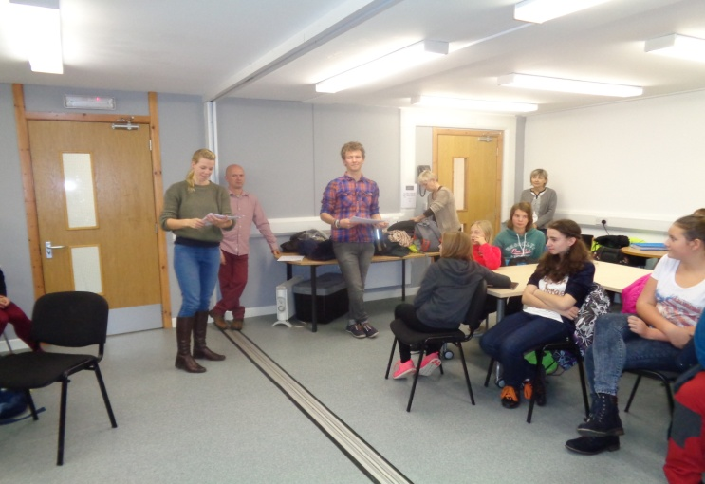
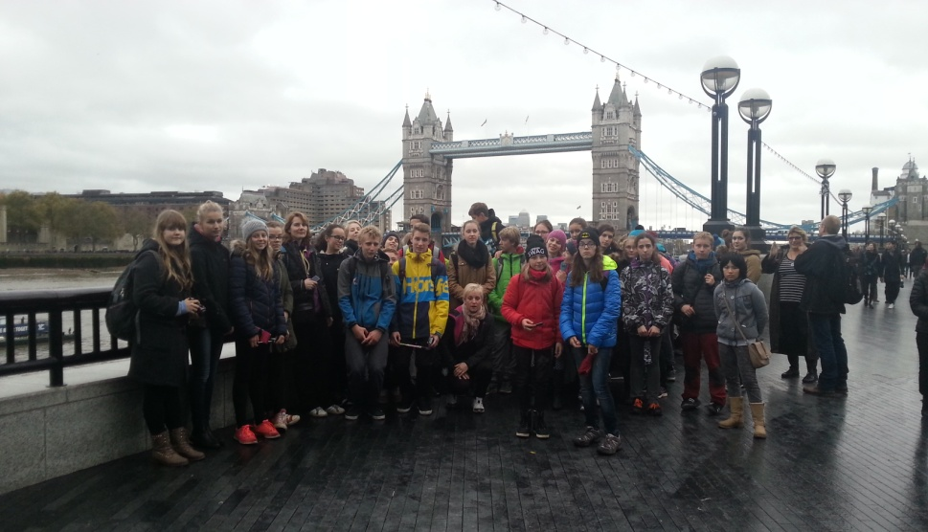

Beseda s Američanem a válka ve Vietnamu
V našem školním prostřední jsme přivítali pana Moraka Moranu. Američana, který vystudoval vojenské stavební inženýrství a byl profesionálním vojákem. Navštívil výuku ve třetí třídě a žáci 3. třídy, 8. a 9. měli možnost s ním pobesedovat. Dozvěděli se, kde žije, co dělal.
Asi nejzajímavější bylo téma jeho účasti války ve Vietnamu, kde působil 2x jako velitel. Měli možnost se na cokoliv zeptat. Někteří se nebáli i anglicky. Poděkování patří paní Veronice Pomikálkové, která celou besedu bravurně překládala.

Beseda s mořeplavcem – rodákem z Letohradu
Navštívil nás náš bývalý žák, mořeplavec Martin Doleček. Promítnul nám ukázky ze svých cest a žáci se mohli zeptat na jeho zážitky. Pak jsme mohli sledovat jeho cestu kolem světa. Někteří sledovali jeho cestování na facebooku.

Přírodovědná odpoledne
Proběhly 12x za rok pod vedením p. uč. Hatkové. Navštěvují je žáci, kteří mají o obor zájem. Žáci jsou rozděleny, dle věku na 3 skupiny, podle toho, kolikátým rokem se přírodovědnému bádání věnují.
Jsou zaměřeny na praktické činnosti, pokusy a úzce spojené s praktickým životem. Žáci zjišťují, jak věci fungují a dají se využívat v praxi. Jako příklady uvádím: získávání škrobu z brambor, faraonovi hadi, příprava vodního děla, tančící hrozinky, filmová krev, vznik kyslíku, autíčko na magnetický pohon,..
Tato odpoledne se stávají více a více atraktivními a je o ně velký zájem.

Výzva 57 podpora technického vzdělávání
Výzvu jsme využili na dovybavení školních dílen (hoblovka, cirkulárka, odsávačka, aku vrtačky), výměnu žákovských ponků, nářadí a organizmů na nářadí. V rámci toho žáci vyráběli skládací židličky. Každý zúčastněný musel zvládnout nákresy, popisy, práci se dřevem.

Odpoledne s Merkurem
Žáci 1. – 5. třídy mají možnost zdokonalovat svoji zručnost, fantazii pod vedením p. uč. Krejčové. Schází se nahodile 1 – 3x za čtvrtletí. Očekáváme, že by mohl zájem narůstat.

Čtenářské dílny – podpora čtenářské gramotnosti – výzva 56 peníze EU
Za stěžejní myšlenku považujeme ukázat dětem cestu k literatuře a četbě především. Proto jsme na naší škole využili projektu Výzva 56 a nakoupili jsme spoustu klasické i moderní literatury do školní knihovny. Zařazujeme do běžné výuky českého jazyka na prvním i druhém stupni téměř ve všech třídách tzv. čtenářské dílny. Jedná se o jedinečné hodiny, kdy si děti do školy přinesou vlastní knihu, kterou právě čtou, nebo chtějí začít číst. Začínáme i končíme společným posezením v kruhu, kde si sdělíme téma a úkol dnešní čtenářské dílny. V závěrečném kruhu na konci hodiny pak sdílíme společně dojmy a povídáme si o zážitcích z té dané čtenářské dílny. Pevně věříme, že právě tato metoda přivede děti k četbě knih a pomůže jim objevit kouzlo literatury.

Čtenář na jevišti
Skupina žáků 7. ročníku strávila dvě odpoledne a noci ze dvou říjnových víkendů ve škole, kde pilně nacvičovala divadelní představení v rámci projektu Čtenář na jevišti. Žáci tak měli možnost nakouknout pod pokličku do řemesla herců. Zvolili si knihu Zločin na Starém Městě pražském spisovatelky Daniely Krolupperové, kterou poctivě přečetli, poté sepsali scénář a rozdělili si role. Po počátečních potížích při nácviku se do hry plně žili a proměnili se ve skutečné vyšetřovatele zločinu. Několik hodin jejich práce brzy přineslo ovoce a podařilo se nám natočit krátký záznam z jejich představení, který odeslali do soutěže. Čas žákům věnovala p. uč. Zemanová.
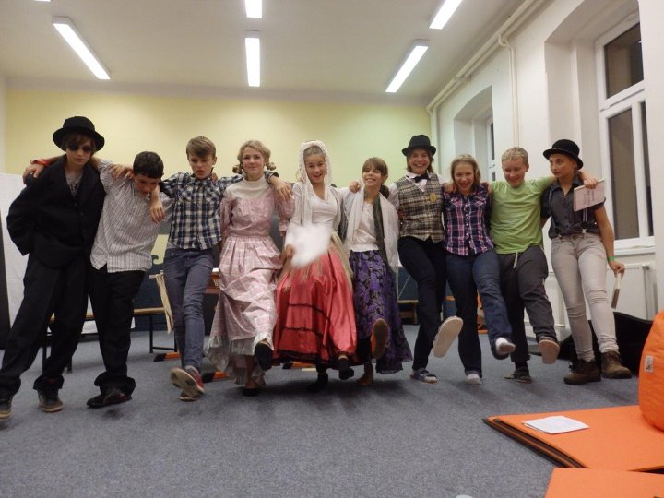
V závěru školního roku podobná skupina nacvičila divadlo O dvanácti měsíčkách, které prezentovala před celou školou při závěrečném zhodnocení školního roku školy v tělocvičně.
Den Země a táhneme za jeden provaz
Program dne se skládal z úklidu kolem školy a blízkého okolí. Každá třída měla na starost určitý úsek. Součásti Dne Země byl i menší projekt "Táhneme za jeden provaz", který byl nápadem p. uč. Krejsové. Každý žák si obkreslil ruku a na ní se snažil kresbou vyjádřit, jaký je. Přidali se i učitelé. Všechny ruce potom žáci upevnili na provaz, který pan školník zavěsil ve vestibulu. Zároveň děvčata na nový propagační panel nalepila fotografie ze školních akcí.

Další akce podporující školní vzdělávací program
Běh pro v Letohradě pro MŠ Taušlova
Odpoledne s prvňáčky – organizovala 8. třída
Čertovské učení
Vánoční koncert ZUŠ Letohrad a návštěvy tříd 1. stupně v ZUŠ
Rozsvícení vánočního školního stromu a společné zpívání
Vánoční jarmark
Lyžařský kurs - Deštné v Orlických horách
Výtvarná dílna ve ŠD
Vánoční nadílka zvířátkům
Slavnost Slabikáře
Pasování prvňáčků
Přehlídka škol
Rozloučení s deváťáky
Adaptační kurz 6. třídy
Vodácký kurz Berounka 6. - 9. třída
Strašidla ve 3. třídě
Den matek
Pánské odpoledne žáků 7. třídy
Čarodějnický rej
Ptáci

Vánoční jarmark
Tentokrát jsme činnost spojili s výrobou drobných předmětů na způsob vánočních dílen. Návštěvníci si za menší poplatek mohli ozdobit perníčky, vyrobit svícen, pracovat s marcipánem,… Nechyběla školní třídní jídelna, kde žáci především 7. Třídy, obsluhovali návštěvníky.
Dospělí zabezpečovali smažení tradičních bramboráků. Na přípravě se podíleli jak učitelé, tak naši žáci, tak i někteří rodiče. Měli jsme radost z velké návštěvy rodičů i bývalých žáků.

Charita
Nadále pokračoval projekt Mámy pro mámy. Zájemkyně z řad žáků i rodičů se s p. uč. Čečetkovou scházely a vyráběly drobné upomínkové předměty do projektu pro nedonošené děti. Za to sklidily velké poděkování.

Žákovský parlament
Zástupci tříd 4. – 9. se scházeli 1x za tři týdny, dávali náměty, podněty ke zlepšení chodu školy. Vše bylo za podpory p. uč. Krejsové a Augustové. Parlament se zabýval stravováním, akcemi, připomínkami k chodu školy.
Vždy po schůzce proběhlo žákovské hlášení do školního rozhlasu o plánovaných akcích. Zápisy o jednání jsou pravidelně vkládány na webové stránky školy.

ŽÁN – Žákovské školní noviny
Vzhledem ke změně vyučující tento školní rok noviny nevyšly.

Školní družina
Byla naplněna na 60 žáků 1. – 4. třídy. Vychovatelky mají vypracován celoroční plán akcí, zpravidla tematicky zaměřené, a plány týdenní. Plán zveřejňují pravidelně ve vitríně před školou, na stránkách školy a na nástěnce.
Tento školní rok byl ve znamení celoroční hry Mořeplavci.
ZÁŘÍ
Seznamovací hry, pravidla soužití
Výroba náramků přátelství
Stopovaná, opékání buřtů
ŘÍJEN
Výlet do krytého bazénu
Bramboriáda – pohybové hry
Halloweenské vyrábění
LISTOPAD
Soutěž „Bystrá hlava“
Výroba čertů
Videofilm
Výroba adventního kalendáře
PROSINEC
Čertí rej
Vánoční dílna
plavání
LEDEN
Nadílka lesním zvířátkům
Soutěž o nejzajímavější účes
Stavby ve sněhu
Kasino společenských her
ÚNOR
Výrobky z odpadového materiálu
Výlet do krytého bazénu
Pirátské spaní
BŘEZEN
Odpoledne s knihou
Sportovní odpoledne
Velikonoční aranžmá
Zdravá výživa
Přírodovědný kvíz
DUBEN
Dopravní soutěž
Výrobky pro maminky
Poslední plavání
Čarodějnický rej
KVĚTEN
Netradiční olympiáda
Pouťová vycházka
Soutěž v Magicball
Celodenní výlet
ČERVEN
Stopovaná, opékání
Kresba na asfalt
Vyhodnocení celoroční hry Mořeplavci

Ve své činnosti se snaží čas vyplnit jak povinnostmi – příprava do školy, tak výchovně, účelně vedenými aktivitami. Z jejich činnosti je i řada prací, které se využívají k výzdobě školy. Děti ze ŠD se zúčastnily Letohrádek v MŠ Taušlova.
Každý měsíc od října do dubna ŠD pořádá dobrovolné plavání do bazénu v České Třebové. Počet se doplňuje žáky 4. – 9. třídy, kteří tak plní výstupy tělesné výchovy.
Jednou za rok pořádá ŠD spaní ve škole s odpoledním a večerním programem.

Úspěchy v soutěžích

Znalostní
V letošním roce jsme se opět zúčastnili Brněnské logické hry - zkráceně BRLOHu. Soutěž začala třemi internetovými koly, kde družstva řešila postupně 30 logických úloh. Šlo o různé hlavolamy, problémové úlohy, hrátky s češtinou nebo hádanky. Žáci museli prokázat nejen znalosti matematiky, ale i všeobecný přehled a hlavně velikou trpělivost. Na začátku soutěže bylo přihlášeno 303 týmů. Podmínky pro malé finále splnilo 90 týmů, mezi nimi dva naše, Rybičky a Teoristé. Obě družstva tvořili žáci ze 7. ročníku, proto je velkým úspěchem, že Rybičky obsadily 7. místo a postoupily do Brna. V celostátním kole Rybičky ve složení Petr Lipenský, Lucka Uchytilová, Hanka Šmídková a Žaneta Vágnerová bojovaly a obsadily nakonec krásné 5. místo.

Matematický expres
Naši žáci se zúčastnili česko-slovenské matematické soutěže "Matematický expres". V této internetové týmové soutěži postupně řešili různé logické a početní úlohy a ihned po ukončení se dozvěděli výsledky a pořadí. Našim týmům se velice dařilo. V kategorii 7. ročníků (46. družstev) zvítězily naše Rybičky ve složení Petr Lipenský, Lucka Uchytilová, Žaneta Vágnerová a Pavel Piňos. Na krásném 13. místě skončily Čtyři statečné v sestavě Natálie Hrabcová, Radka Kalousková, Pavla Rudischová a Hanka Šmídková. V silně obsazené kategorii 9. ročníků (63 týmů) obsadili Hasiči (Nikola Lipenská, Bára Hofmanová, Klára Dostálková a Vojta Kaplan) pěkné 24. místo.

Zlatý brk
Žáci naší školy se zúčastnili soutěže v recitaci vlastní básnické tvorby nazvané "Zlatý brk". Žáci v hodinách českého jazyka tvořili báseň, která začínala slovy "Díky, léto (či jiné roční období), díky..." Podařilo se jim složit opravdu zdařilé verše, které přednesli před porotou. Za svůj výkon byli odměněni drobnou pozorností a diplomem. Dětem patří velký obdiv za to, že i ve své volném čase byly ochotny přijít a nestyděly se prezentovat vlastní výtvor.

Skvělí mladí přírodovědci
Na Základní škole Habrmanova v České Třebové proběhlo regionální kolo v přírodovědné soutěži. Naši školu reprezentovalo deset žáků, kteří se ve svém volném čase věnovali poznávání rostlin, živočichů a minerálů a ve školním kole se umístili na prvních třech místech. V konkurenci 30 škol (266 soutěžících) zaznamenala naše škola velký úspěch díky Doře Moravcové, která v kategorii 3. ročníků obsadila 1. místo v poznávání rostlin a minerálů. Poděkování patří p. uč. Hrdinové, která dětem věnovala čas.

Festival vědy a techniky pro děti a mládež AMAVET.
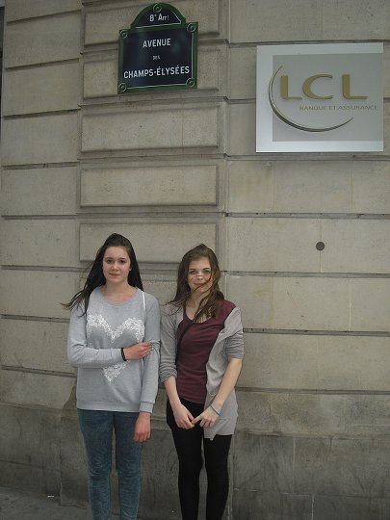
Žákyním 9. třídy Nikole Lipenské a Kláře Dostálkové se podařil zopakovat v této soutěži loňský úspěch. Měření kosmického záření ve stratosféře pomocí meteorologického balónu zaujalo porotu natolik, že jejich práci ohodnotila třemi cenami. První dostaly od sponzora soutěže firmy Bühler CZ Žamberk, druhou zvláštní cenu od České kosmické kanceláře. Třetí, hlavní cenu od pořadatele soutěže asociace AMAVET. Ta obnáší týdenní studijní pobyt ve Francii.
Poděkování patří pracovníkům Ústavu jaderné fyziky v Praze, kteří nám poskytli nezištnou podporu a zapůjčili i měřicí přístroje. Na jejich pomoc a zážitky při vypouštění balónu a hlavně při hledání navrácené sondy určitě nezapomeneme! Další poděkování patří sponzorům, kteří tento i finančně náročný projekt zaplatili. Bez jejich podpory by let OK-X016W - LET FÍK nikdy neodstartoval. Jsou to: BUHLER CZ s.r.o. Žamberk, EKOLA České Libchavy s.r.o., USSPA Dolní Dobrouč. CZ s.r.o. Žamberk, EKOLA České Libchavy s.r.o., USSPA Dolní Dobrouč. A pan Dostálek, který propůjčil svůj čas a auto na hledání sondy.
V březnu se naši partneři z prosincového balónového výstupu – pracovníci Ústavu jaderné fyziky v Praze - zúčastnili mezinárodní konference v Japonsku. Prezentovali tam výsledky našeho společného projektu, který zkoumal intenzitu kosmického záření ve stratosféře. Prezentaci jejich přednášky můžete shlédnout na tomto odkazu:
Šimon Stejskal z 8. třídy představil testování dielektrik kondenzátorů. Měření prováděl v závodě ZEZ-Silko Žamberk. Za svou práci získal cenu v okresním kole a postup do krajského kola je při jeho debutu v soutěži bezesporu úspěch. Z Pardubic si odvezl nejen zážitky, ale hlavně zkušenosti.

Sportovní
Po roční odmlce jsme se opět zúčastnili cyklosoutěže - Cross country pod záštitou olympijského vítěze Jaroslava Kulhavého Ústecké schody
Běh údolím J. A. Komenského v Brandýse n. O. Tento závod je mezi dětmi velmi oblíben, bohužel se ale letos termín sešel s fotografováním tříd a někteří si vybrali focení. Zlaté medaile přivezli Vojta Kaplan (9. třída) a Matěj Vojtíšek (4. třída). Pro stříbrnou medaili si doběhl Honza Poláček. Až těsně před cílovou čárou přišel o bronzovou medaili Ondra Pomikálek (oba rovněž 4. třída) a skončil čtvrtý. Na skvělém 5. místě se umístili v silné konkurenci Denisa Štěpánová (6. třída) a Petr Kánský (9. třída).
Hokejbal proti drogám. Okresní kolo jsme pořádali ve spolupráci s hokejbalovým klubem Letohrad. Na větší úspěchy jsme nedosáhli, ale žáci se snažili a byli chváleni za bojovný přístup a chování.
Poprvé jsme se zúčastnili okresního kola olympijského víceboje OVOV (Odznak Všestrannosti Olympijských Vítězů) v rámci Česko sportuje pod patronací Českého olympijského výboru. Ve svých kategoriích Natálie Hrabcová vyhrála, druhý byl Lukáš Hynek, jako družstvo jsme skončili na třetím místě.
Krajského kola v Moravské Třebové se účastnili tři naši žáci: Hanka Šmídková, Natálie Hrabcová a Lukáš Hynek. Soutěž zahájila mistryně světa a olympionička Šárka Kašpárková. Sportovci bojovali v šestiboji – 60 m, 1 000 m, skok do dálky, lehy – sedy za 2 minuty, hod kroketovým míčkem, a shyby na lavičce za 2 minuty. Hanka Šmídková se umístila na úžasném 3. místě.

Provoz školy a pedagogického procesu
Nedílnou součástí řízení školy jsou Pedagogická rada a předmětové komise. Pedagogická rada je poradním orgánem vedení školy. To s ní konzultuje výchovné a vzdělávací problémy. Předmětové komise se scházejí na popud vedení minimálně 2x do roka. Hodnotí průběh vzdělávání a dávají návrhy na vylepšování procesu, prostředí, nákupu učebnic, pomůcek.
Probíhaly pravidelné a nahodile potřebné pedagogické a provozní porady. Probíraly se na nich organizační záležitosti, řešila se problémová chování, zlepšování výuky, upravoval se plán.
Kolegium je neformálním poradním orgánem ze zástupců pedagogů 1. a 2. stupně v otázkách personalistiky, mzdové a sociální politiky. Kolegium dává zpracované návrhy z řad zaměstnanců na změny vnitřních předpisů, chodu školy,… Vše se děje po konzultaci a na základě připomínek zaměstnanců.
Řešily se nežádoucí vztahy mezi žáky na základě upozornění rodičů.
V souhrnu byly rozvíjeny všechny kompetence a využívány stanovené strategie podle ŠVP.

Údaje o dalších kontrolách
V únoru 2016 proběhl ekonomický audit. Audit provedla HB AUDITING, s. r. o. Protokol zpracovali Ing. Vojtěch Rajčovič, Hana Bláhová.
Nedostatky nebyly zjištěny.

S poloviční finanční spoluúčastí rodičů jsme opět nechali firmou SCIO testovat žáky 3. třídy - konec prvního období a 5. třídu - konec druhého období. Dítě dostává svůj hodnotící list. Je to vodítko pro rodiče a porovnání s klasifikací. Jeden rodič byl proti placenému testování. Neobdrželi individuální hodnotící list. S výsledky pracujeme a sledujeme vývoj dítěte.

Rozpočet školy
Rozpočet školy i se školní jídelnou na provoz přidělený zřizovatelem za rok 2015 činil: 2 700 000,- Kč
Příspěvek na nákup Merkuru (město od f. Dibag) 50 000,- Kč

Hospodářský výsledek za rok 2015 byl ztrátový - 9 322,- Kč
Částka byla uhrazena z rezervního fondu školy.

Závěrka roku je konzultována a posílána na finanční odbor Města Letohrad.

Dotace na mzdy z Pardubického kraje 10 018 035,--Kč
Finanční prostředky na platy byly přerozděleny beze zbytku.
Z Úřadu práce příspěvek na asistenta 144 762,- Kč Dotace na výuku přidělená z rozpočtu Pard. kraje byla plně vyčerpána. 239 000,- Kč

Grantové peníze:
MŠMT grant na prevenci rizikového chování 38 000,- Kč
Výzva 57 finance EU – podpora technického vzdělávání 204 112,- Kč
Výzva 56 finance EU – podpora jazykové gramotnosti 914 545,- Kč

Nadační fond – příspěvek MÚ 50 000,- Kč

Na rok 2016 máme od zřizovatele přidělenu částku na provoz 2 700 000,- Kč.

Zhodnocení školního roku
Zahájení školního roku 2015 – 16 začalo státní hymnou. Na začátku školního, v září, proběhla poslední akce oslav 120 let. Konalo se setkání bývalých zaměstnanců, představitelů města a příznivců školy. Občerstvení pro hosty zajišťovaly zaměstnankyně školní jídelny. Všichni si prošli školu, pak následovala setkání „po letech“, diskuse, vzpomínání. Účastníci měli možnost nahlédnout do školních kronik. Žáci pro ně připravili krátký kulturní program.
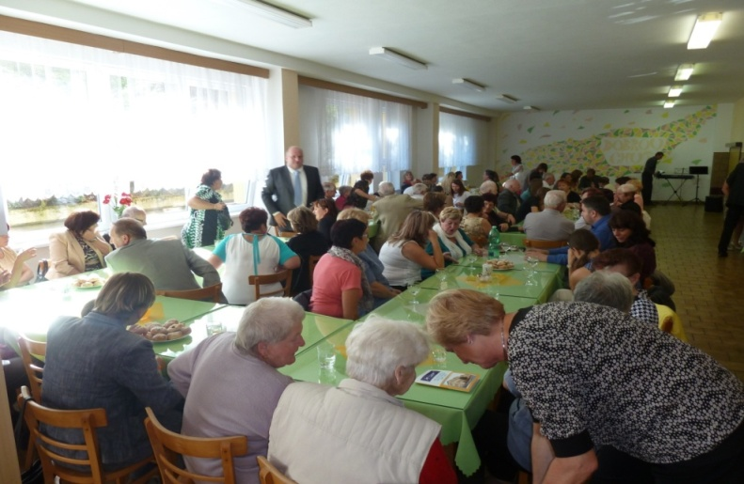

Začali jsme s přebudováním knihovny – informačního centra. Na základě návrhu prodejny nábytku Jamall jsme nechali vyrobit atypický nábytek pro uložení knih.

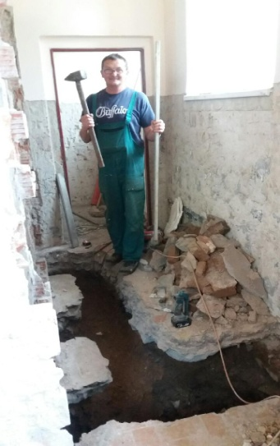
V době prázdnin probíhala velká rekonstrukce sociálního zařízení na staré budově. Té předcházela dlouhodobě plánovaná finanční nakloněnost zřizovatele a výběrové řízení. Z pěti kandidátů investiční akci vyhrála letohradská firma pan Moravec – elektro-vodoinstalace-plyn. Velké poděkování patří představitelům města, že akci finančně částkou přes 1 800 000,- Kč podpořili. Získali jsme tak kulturní krásné prostředí sociálního zařízení. Ve spodním patře byla vybudována bezbariérová toaleta.
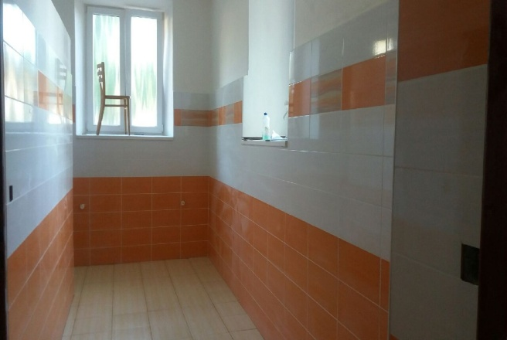

V době prázdnin jsme přebudovali počítačovou učebnu a do stávající zřídili novou sborovnu pro 1. stupeň. Stará sborovna byla nevyhovující prostorem vzhledem k narůstajícímu počtu zaměstnanců.
Pracovalo se podle celoročního plánu, měsíčních a týdenních plánů. Postupně byly doplňovány a zařazovány jednotlivé akce.
Začala se plnohodnotně používat elektronická třídní knížka (po zkušební době předešlého školního roku v době dubna až června).
Ředitelka školy každé pondělí ráno vyhlásila přání těm, kteří v tom týdnu slavili narozeniny.
Od června a během prázdnin jsme začali jednat a zapojili se do výzev MŠMT 56 Čtenářská gramotnost a jazykové vzdělávání a výzva 57 podpora technického vzdělávání. Tak jsme získali nemalé finanční prostředky z EU.
Školní rok proběhl bez větších závažných problémů. Snažili jsme se využít poznatky získané na školeních a začlenit je do výuky. Společně jsme se scházeli na vypracovávání hodnocení a sebehodnocení.
Naši žáci byli úspěšní při přijímacím řízení a v řadě soutěží a olympiád. Škola organizovala a významně se podílí i na charitativní činnosti. I nadále budeme pokračovat v tradici přípravě žáků na různé soutěže. Věříme, že budeme úspěšní v integraci žáků s vývojovými poruchami učení a chování, budeme nadále integrovat žáky s tělesným, zrakovým i jiným postižením a věnovat se nadaným žákům. Zaměřujeme se na nové trendy ve výuce. Chceme nadále kvalitní prevencí předcházet společensky negativním jevům.

Školská rada se sešla 1x do roka. Schválila výroční zprávu. Vyjádřila se ke školnímu a klasifikačnímu řádu
Nadační fond. Na jeho účet jsme získali dalších 50 000,- Kč z daru Siemens Letohrad.
Z prostředků NF jsou poskytovány příspěvky na soutěže žáků, hrazeny odměny pro žáky, nakupovány knih do školní knihovny a nadstandardní pomůcky, nábytek do knihovny, příspěvky sociálně slabým žákům a na akce pořádané školou. Jednou za rok jsou rodiče a příznivci školy osloveni za přispění do NF. Současně dostávají vyúčtování NF.
Prezentace školy na veřejnosti. Pravidelně každý měsíc dodáváme příspěvky do Letohradského zpravodaje o dění a chodu školy. Přispívají učitelé i žáci. Příspěvky do Orlických novin jsou nahodilé, dle důležitosti.
Fungující webové stránky školy spravuje p. uč. Pupík. Průběžně dává informace o činnosti školy i s fotografiemi. Vyučující 1. - 5. třídy si tvořili vlastní webové stránky tříd, kde mají rodiče aktuální informace z výuky a dění ve třídě.
Pokračujeme ve vkládání příspěvků na FACEBOOK školy.

Vzhledem k dobré aprobovanosti učitelů i k velice dobrým materiálním podmínkám věříme, že se nám cíle a priority podaří plnit. Víme i o svých nedostatcích. I tak snad škola patří mezi kvalitní výchovně-vzdělávací zařízení.
Chceme naplnit vizi školy:
Představujeme si naši školu jako místo, kde mají děti i dospělí prostor pro rozvoj své jedinečnosti i pro vzájemné obohacování v klidné atmosféře s dobrými vztahy. Školu, která je přitažlivá a klade důraz na smysluplnost svých kroků a vyváženost rozvoje těla, mysli a ducha.
Naším cílem je spokojený a odpovědný člověk se zdravým sebevědomím, který zná své silné stránky a chce je využít.

Letohrad 23. 9. 2016 Zprávu vypracovala Skácelíková Pavla

Zpráva byla projednána a schválena školskou radou dne 19. 10. 2016
pedagogickou radou 19. 10. 2016

